**Śpiwór puchowy Couloir 500 - niezbędnik pasjonatów górskich wycieczek**

**Wyjazd za pasem, a Ty wciąż nie masz niezbędników podróży? W takim razie, priorytetowo musisz wybrać dla siebie wygodny i ciepły śpiwór.**

**Puchowy niezbędnik**

Wyprawa w góry zwykle wymaga od nas tężyzny fizycznej i dużych umiejętności. Warto jednak wspomnieć o konieczności wyposażenia się w niezbędniki podróży - odzież, obuwie i... wygodny, ciepły śpiwór. Sprawa staje się niebagatelna w szczególności zimą, kiedy temperatury gwałtownie spadają, a Ty szukasz choć odrobiny ciepła.

**Śpiwór Couloir 500: w trosce o twój komfort**

Zimowe akcesorium, jakim jest **śpiwór puchowy Couloir 500** to produkt wysokiej jakości umożliwiający wypoczynek, nawet wysoko w górach. Gwarantuje odpowiednią temperaturę, zarówno dla pań i jak i panów. Jego właściwości doskonale sprawdzą się zarówno podczas wilgotnych, jak i mroźnych dni. Innowacyjne rozwiązanie zastosowane wewnątrz - syntetyczny wypełniacz działający tak jak kaczy puch, to gwarancja ciepła i komfortu.

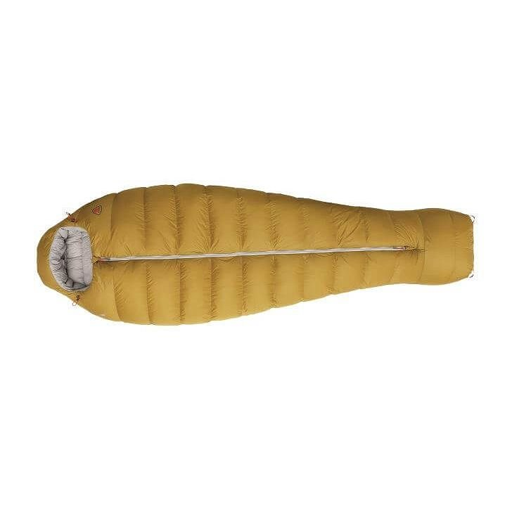

**Couloir 500 - produkt o najlepszych parametrach**

Produkt można wykorzystać w naprawdę niskich temperaturach. Dla pań granicą będzie -4 stopnie Celsjusza. Dla panów - aż -10. Z zewnątrz [śpiwór puchowy Couloir 500](https://trekmondo.pl/spiwory-i-maty/spiwory/robens-piwor-puchowy-couloir-500/) zabezpieczony jest nylonem - chroniącym przed wilgocią i zabrudzeniami.jego niewątpliwą zaletą jest również waga. Poręczny i łatwy w codziennym użytkowaniu, błyskawicznie zwiniesz do przeznaczonego do tego worka kompresyjnego. Produkt jest dodatkowo pikowany, co pozwala na utrzymanie ciepła wewnątrz i zapobiega jego oddawaniu na zewnątrz. Z pewnością górscy piechurzy docenią również odpowiednie zabezpieczenie twarzy i dodatkową przestrzeń przeznaczoną na stopy.